О внесении изменения в постановление акимата города Астаны от 31 июля 2015 года № 107-1336 "Об утверждении Регламента государственной услуги "Прием документов для участия в конкурсе на замещение руководителей государственных учреждений среднего образования"
Утративший силу
Постановление акимата города Астаны от 18 марта 2019 года № 107-384. Зарегистрировано Департаментом юстиции города Астаны 27 марта 2019 года № 1214. Утратило силу постановлением акимата города Нур-Султана от 9 октября 2020 года № 107-2157.
Сноска. Утратило силу постановлением акимата города Нур-Султана от 09.10.2020 № 107-2157 (вводится в действие по истечении десяти календарных дней после дня его первого официального опубликования).
В соответствии со статьей 37 Закона Республики Казахстан от 23 января 2001 года "О местном государственном управлении и самоуправлении в Республике Казахстан", статьей 16 Закона Республики Казахстан от 15 апреля 2013 года "О государственных услугах", приказом Министра образования и науки Республики Казахстан от 8 апреля 2015 года № 173 "Об утверждении стандартов государственных услуг по приему документов для участия в конкурсах на присуждение звания "Лучший педагог" и на замещение руководителей государственных учреждений среднего образования, оказываемых Министерством образования и науки Республики Казахстан, местными исполнительными органами" (зарегистрирован в Реестре государственной регистрации нормативных правовых актов за № 11058), акимат города Астаны ПОСТАНОВЛЯЕТ:
1. Внести в постановление акимата города Астаны от 31 июля 2015 года № 107-1336 "Об утверждении Регламента государственной услуги "Прием документов для участия в конкурсе на замещение руководителей государственных учреждений среднего образования" (зарегистрировано в Реестре государственной регистрации нормативных правовых актов за № 941, опубликовано в информационно-правовой системе "Әділет" 30 сентября 2015 года, в газетах "Астана ақшамы" и "Вечерняя Астана" 17 сентября 2015 года) следующее изменение:

Регламент государственной услуги "Прием документов для участия в конкурсе на замещение руководителей государственных учреждений среднего образования", утвержденный указанным постановлением, изложить в новой редакции согласно приложению к настоящему постановлению.
2. Руководителю Государственного учреждения "Управление образования города Астаны" в установленном законодательством Республики Казахстан порядке обеспечить:
1) государственную регистрацию настоящего постановления в территориальном органе юстиции;
2) направление копии настоящего постановления в течение десяти календарных дней со дня государственной регистрации в бумажном и электронном виде на казахском и русском языках в Республиканское государственное предприятие на праве хозяйственного ведения "Республиканский центр правовой информации Министерства юстиции Республики Казахстан" для официального опубликования и включения в Эталонный контрольный банк нормативных правовых актов Республики Казахстан;
3) в течение десяти календарных дней после государственной регистрации настоящего постановления направление его копии для официального опубликования в периодических печатных изданиях, распространяемых на территории города Астаны;
4) размещение настоящего постановления на интернет-ресурсе акимата города Астаны после его официального опубликования;
5) в течение десяти рабочих дней после государственной регистрации настоящего постановления представление в территориальный орган юстиции сведений об исполнении мероприятий, предусмотренных подпунктами 1), 2), 3) и 4) настоящего пункта.
3. Контроль за исполнением настоящего постановления возложить на заместителя акима города Астаны Бектурову М.Е.
4. Настоящее постановление вводится в действие по истечении десяти календарных дней после дня его первого официального опубликования.
Аким города Астаны | Б. Султанов
Приложение
к постановлению акимата
города Астаны
от 18 марта 2019 года № 107-384
Утвержден
постановлением акимата
города Астаны
от 31 июля 2015 года № 107-1336
Регламент государственной услуги "Прием документов для участия в конкурсе на замещение руководителей государственных учреждений среднего образования"
1. Общие положения
1. Государственная услуга "Прием документов для участия в конкурсе на замещение руководителей государственных учреждений среднего образования" (далее – государственная услуга) оказывается уполномоченным органом акимата города Астаны – Государственным учреждением "Управление образования города Астаны" (далее – услугодатель) на основании стандарта государственной услуги "Прием документов для участия в конкурсе на замещение руководителей государственных учреждений среднего образования" (далее – Стандарт), утвержденного приказом Министра образования и науки Республики Казахстан от 8 апреля 2015 года № 173 "Об утверждении стандартов государственных услуг по приему документов для участия в конкурсах на присуждение звания "Лучший педагог" и на замещение руководителей государственных учреждений среднего образования, оказываемых Министерством образования и науки Республики Казахстан, местными исполнительными органами" (зарегистрирован в Реестре государственной регистрации нормативных правовых актов за № 11058).
2. Форма оказания государственной услуги: бумажная.
3. Результатом оказания государственной услуги является уведомление об итогах конкурса на замещение руководителей государственных учреждений среднего образования в произвольной форме, либо мотивированный ответ об отказе в оказании государственной услуги по основаниям, установленным пунктом 10 Стандарта.
Форма предоставления результата оказания государственной услуги: бумажная.
Прием документов и выдача результата оказания государственной услуги осуществляются через:
1) канцелярию услугодателя;
2) некоммерческое акционерное общество "Государственная корпорация "Правительство для граждан" (далее – Государственная корпорация).
Государственная услуга оказывается физическим лицам (далее – услугополучатель) бесплатно.
2. Описание порядка действий структурных подразделений (работников) услугодателя в процессе оказания государственной услуги
4. Основанием для начала процедуры (действия) по оказанию государственной услуги является предоставление услугополучателем пакета документов на конкурс согласно пункту 9 Стандарта.
В случаях представления услугополучателем неполного пакета документов согласно перечню, предусмотренному пунктом 9 Стандарта, и (или) документов с истекшим сроком действия услугодатель выдает расписку об отказе в приеме документов в произвольной форме.
5. Содержание каждой процедуры (действия), входящей в состав процесса оказания государственной услуги:
действие 1 – специалист канцелярии услугодателя принимает, регистрирует и направляет пакет документов услугополучателя согласно пункту 9 Стандарта руководителю услугодателя для дальнейшего рассмотрения – 5 (пять) минут;
результат действия 1 – прием, регистрация и передача пакета документов услугополучателя руководителю услугодателя;
действие 2 – руководитель услугодателя рассматривает пакет документов услугополучателя и направляет на рассмотрение ответственному исполнителю услугодателя – 1 (один) рабочий день;
результат действия 2 – рассмотрение пакета документов услугополучателя руководителем услугодателя и направление ответственному исполнителю услугодателя;
действие 3 – ответственный исполнитель услугодателя рассматривает поступивший пакет документов услугополучателя, подписывает у руководителя услугодателя и направляет специалисту канцелярии результат оказания государственной услуги – 2 (два) рабочих дня;
результат действия 3 – выдача специалистом канцелярии услугодателя результата оказания государственной услуги услугополучателю.
3. Описание порядка взаимодействия структурных подразделений (работников) услугодателя в процессе оказания государственной услуги
6. Перечень структурных подразделений (работников) услугодателя, которые учавствуют в процессе оказания государственной услуги:
1) специалист канцелярии услугодателя;
2) руководитель услугодателя;
3) ответственный исполнитель услугодателя.
7. Описание последовательности процедур (действий) между структурными подразделениями (работниками) услугодателя в процессе оказания государственной услуги отражено в справочнике бизнес-процессов оказания государственной услуги согласно приложению к настоящему Регламенту.
4. Описание порядка взаимодействия с Государственной корпорацией "Правительство для граждан" в процессе оказания государственной услуги
8. Описание порядка обращения и последовательности процедур (действий) услугодателя и услугополучателя при оказании государственной услуги через Государственную корпорацию:
в случае представления услугополучателем неполного пакета документов согласно перечню, предусмотренному пунктом 9 Стандарта, работник Государственной корпорации отказывает в приеме заявления и выдает расписку по форме согласно приложению 2 к Стандарту:
действие 1 – работник Государственной корпорации принимает и рассматривает пакет документов услугополучателя согласно пункту 9 Стандарта – 10 (десять) минут;
результат действия 1 – прием и рассмотрение пакета документов услугополучателя;
действие 2 – работник Государственной корпорации выдает услугополучателю результат оказания государственной услуги – 5 (пять) минут;
результат действия 2 – выдача услугополучателю результата оказания государственной услуги;
действие 3 – работник Государственной корпорации направляет пакет документов услугополучателя руководителю услугодателю – 5 (пять) минут;
результат действия 3 – направление пакета документов услугополучателя руководителю услугодателя.
Услугодатель обеспечивает доставку результата оказания государственной услуги в Государственную корпорацию за один сутки до истечения срока оказания государственной услуги.
Приложение
к Регламенту государственной услуги
"Прием документов для участия
в конкурсе на замещение
руководителей государственных
учреждений среднего образования"
Справочник бизнес-процессов оказания государственной услуги

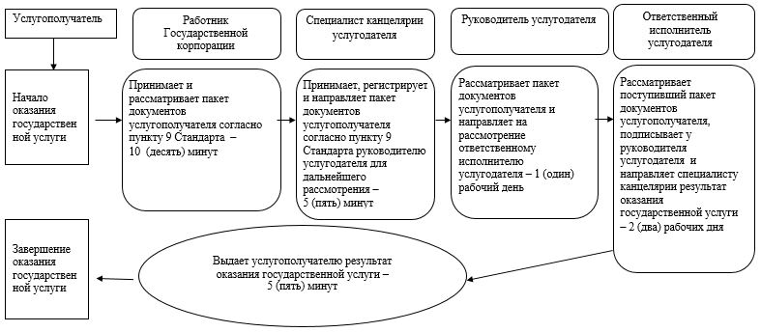

СФЕ – структурно-функциональная единица: взаимодействие структурных подразделений (работников) услугодателя

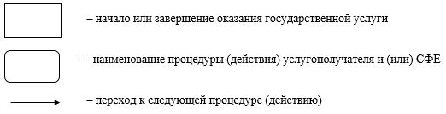

© 2012. РГП на ПХВ «Институт законодательства и правовой информации Республики Казахстан» Министерства юстиции Республики Казахстан

